2025-2026 Eğitim Öğretim Yılı Yaz Öğretimi

BAŞVURU İŞLEMLERİ
1-) Yaz Öğretiminde diğer üniversitelerden ders almak isteyen öğrenciler SABİS (https://obs.sabis.sakarya.edu.tr/) üzerinden başvuru yapabilir.
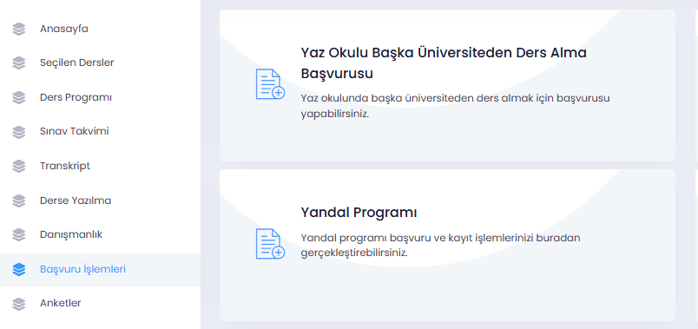

2-) Başvurular 8 Haziran - 17 Temmuz 2026 tarihleri arasında yapılabilecektir.

3-) Öğrenci başvurusunu tamamlandıktan sonra ilgili bölümler tarafından incelenip değerlendirme işlemi yapılacaktır. Başvurunun kaydedilmiş olması başka üniversiteden yaz okulunda ders alınabileceği anlamına gelmez. Başvuru onaylandıktan sonra ders alabilirsiniz.

4-) Öğrenci başvuru yaptığı dersi değiştirmek istediğinde başvurusunu silebilir (onaylanmış olsa bile).
- Yerine farklı bir dersi için başvuru yapabilir.
- Sildiği ders yerine aynı ders için faklı bir üniversitenin dersine başvuru yapabilir.
- Sildiği dersi tekrar aynı üniversite-bölüm-ders için başvuru yapabilir (daha önce onaylandıysa otomatik onaylı gelir)

5-) Başvuru şartları ve değerlendirme işlemleri Sakarya Üniversitesi Yaz Öğretimi Yönergesi çerçevesinde yapılacaktır. Yönerge için tıklayınız.

